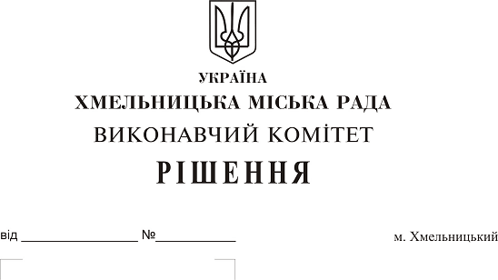
Про внесення на розгляд сесії Хмельницької
міської ради пропозиції про нагородження
Чумакова А.А. Почесною відзнакою
Хмельницької міської ради ІІ ступеня

Чумаков Андрій Анатолійович народився 26 вересня 1970 року в місті Хмельницькому. В 1987 році Чумаков А.А. закінчив середню школу. В 2008 році закінчив Кам’янець-Подільський національний університет та здобув кваліфікацію бакалавра педагогічної освіти, вчителя фізичної культури. В 2014 році закінчив курс підвищення кваліфікації у Національному університеті фізичного виховання і спорту України. З 2009 року працює тренером-викладачем відділення боксу в ДЮСШ №2 «Авангард» Хмельницької обласної організації фізкультурно-спортивного товариства «Україна». Наданий час є президентом Хмельницької обласної федерації боксу.
Чумаков Андрій Анатолійович за час роботи в ДЮСШ №2 «Авангард» підготував боксерів майстра спорту України міжнародного класу Віктора Петрова, майстрів спорту України В’ячеслава Гаврилюка, Аркадія Карцана, Марію Боруцу, які неодноразово ставали переможцями та призерами Чемпіонатів України, Європи, Світу. Вперше в історії Хмельницького боксу вихованець Чумакова А.А. Олександр Гвоздік став бронзовим призером на Олімпійських іграх 2012 року в Лондоні. Протягом 2015-2016 років вихованці Чумакова А.А. стали переможцями у семи міжнародних турнірах «класу А». У 2018 році Єлізвета Воєвудко стала срібною призеркою Чемпіонату Європи серед дівчат, Марія Лусте стала срібною призеркою, а Денис Салабай – бронзовим призером Всесвітньої Гімназіади. В’ячеслав Гаврилюк виборов п’яте місце на Чемпіонаті Європи серед чоловіків до 22 років У 2019 році Анастасія Лісінська стала бронзовою призеркою на Чемпіонаті Європи серед жінок віком до 22 років, а Марія Боруца вчетверте стала Чемпіонкою України серед жінок.
Андрій Анатолійович віддає свої сили та досвід вихованню спортсменів вищого класу, спортивного резерву в збірну команду України. Користується заслуженим авторитетом серед тренерів з боксу м. Хмельницького.
В серпні 2018 року Національний олімпійський комітет України визнав Марію Боруцу кращою спортсменкою місяця, а Андрія Чумакова – кращим тренером місяця в Україні. Рішенням дев’ятої сесії Хмельницької міської ради від 26.10.2016 року №9 він був нагороджений почесною відзнакою Хмельницької міської ради ІІІ ступеня.
Розглянувши звернення Хмельницької обласної федерації боксу та керуючись рішенням 25 сесії Хмельницької міської ради від 05.07.2005 року № 4 «Про Почесні відзнаки Хмельницької міської ради та міського голови», виконавчий комітет Хмельницької міської ради
ВИРІШИВ:

1. Внести на розгляд сесії Хмельницької міської ради пропозицію про нагородження ЧУМАКОВА Андрія Анатолійовича Почесною відзнакою Хмельницької міської ради ІІ ступеня за високий професіоналізм, вагомий особистий внесок у розвиток фізичної культури і спорту у місті Хмельницькому, підготовку спортивного резерву у збірні команди міста, області та України.
2. Контроль за виконанням рішення покласти на керуючого справами виконкому САБІЙ Ю.С.

Міський голова О. Симчишин

